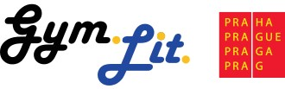

Projektová přihláška celoškolních projektů
2. část pilotáže

Školní rok: 2021/2022
Třída:

Název projektu:

Řešitelé projektu: (3-5 žáků)

Individuální cíle řešitelů projektu:

